Васильев Анатолий Федорович 1907г.р.

Звание: майор
в РККА с 1930 года Место призыва: Уфимский РВК, Башкирская АССР, Уфимский р-н
№ записи: 16874644
Архивные документы о данном награждении:
I. Приказ(указ) о награждении и сопроводительные документы к нему
- первая страница приказ или указа
- строка в наградном списке
- наградной лист
II. Учетная картотека
- данные в учетной картотеке
Орден Красного Знамени
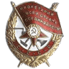
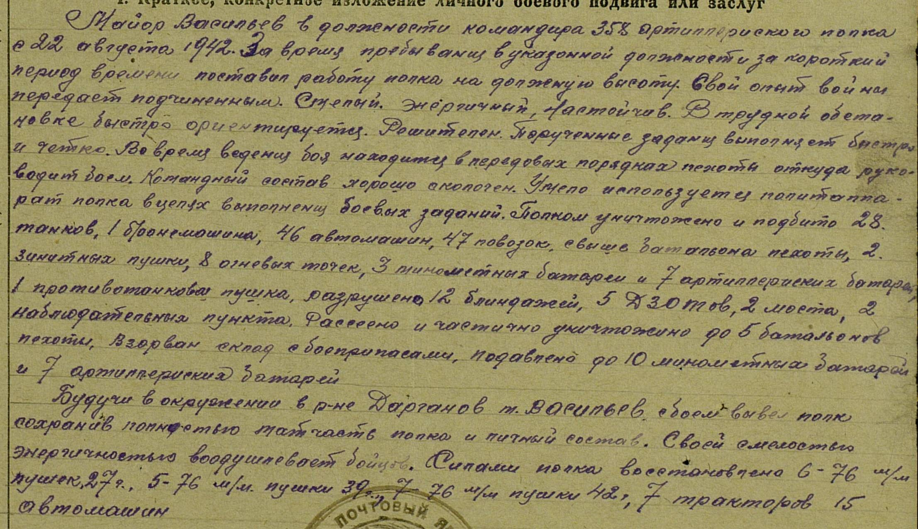Подвиг:

Звание: майор
в РККА с 1930 года Место призыва: Уфимский РВК, Башкирская АССР, Уфимский р-н
№ записи: 17431879
Архивные документы о данном награждении:
I. Приказ(указ) о награждении и сопроводительные документы к нему
- первая страница приказ или указа
- строка в наградном списке
- наградной лист
II. Учетная картотека
- данные в учетной картотеке
Орден Отечественной войны I степени
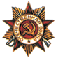
Подвиг: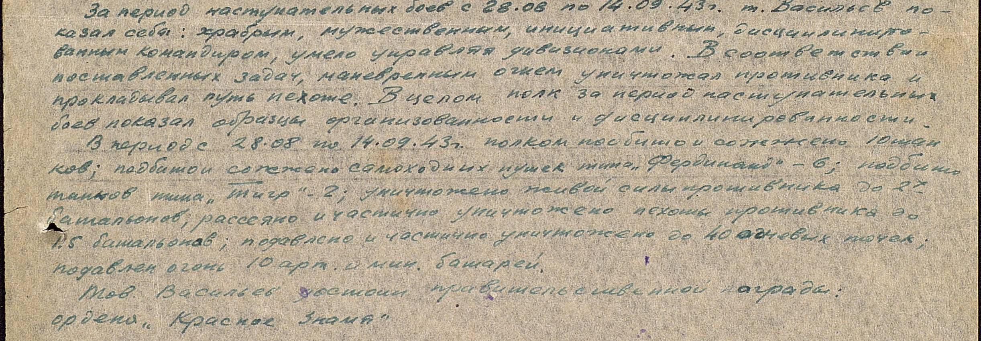

Васильев Анатолий Федорович
Год рождения: __.__.1907
полковник
в РККА с __.__.1930 года
место рождения: Башкирская АССР, г. Стерлитамак
№ записи: 1010994538
Перечень наград
1
82/н
06.11.1942
Орден Красной Звезды
Показать документ о награждении
2
42/н
04.04.1943
Орден Красного Знамени
Показать документ о награждении
3
95/н
03.10.1943
Орден Отечественной войны I степени
Показать документ о награждении
4
109/н
06.11.1943
Орден Красного Знамени
Показать документ о награждении
5
16.05.1944
Орден Богдана Хмельницкого II степени
Показать документ о награждении

Васильев Анатолий Федорович 1907г.р.

Звание: подполковник
в РККА с 1930 года
№ записи: 19781051
Архивные документы о данном награждении:
I. Приказ(указ) о награждении и сопроводительные документы к нему
- первая страница приказ или указа
- строка в наградном списке
- наградной лист
II. Учетная картотека
- данные в учетной картотеке
Орден Богдана Хмельницкого II степени
Подвиг: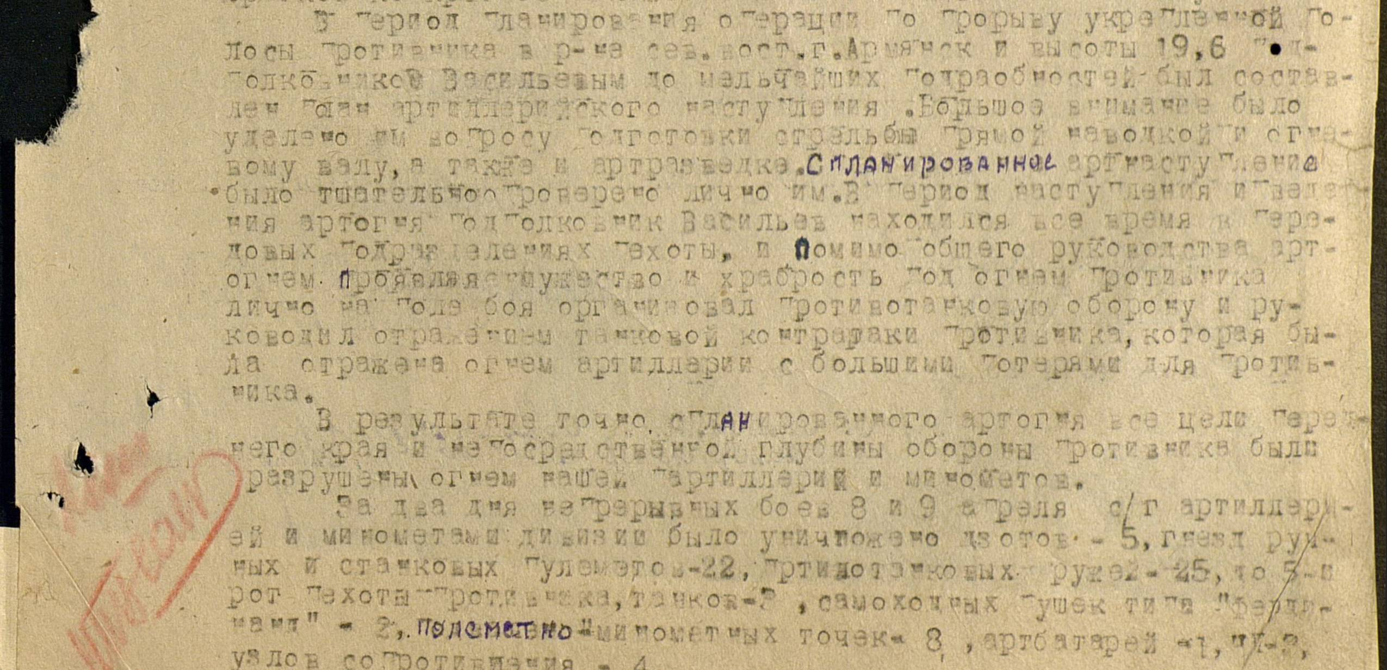
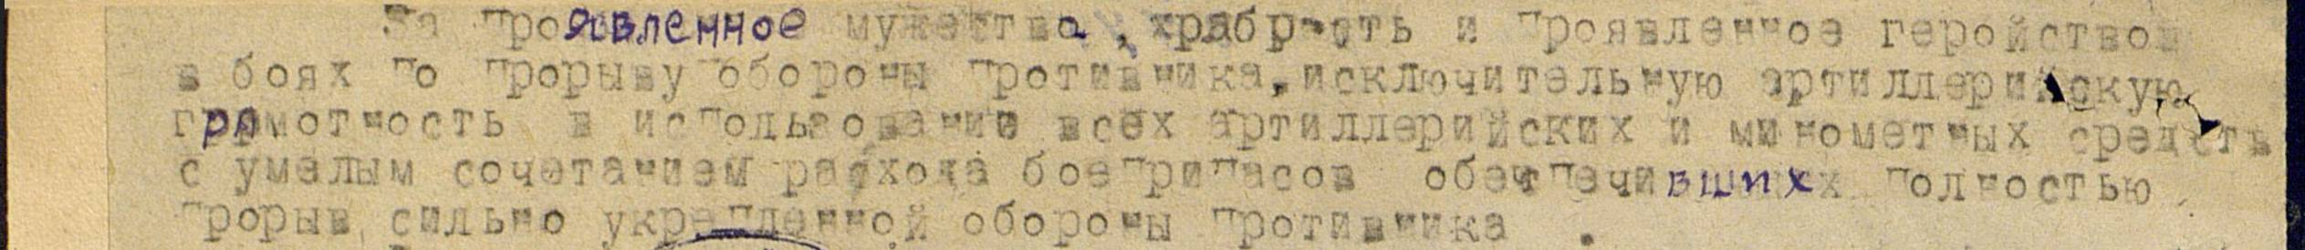

Васильев Анатолий Федорович 1907г.р.

Звание: подполковник
в РККА с 20.10.1930 года Место призыва: неизвестный РВК, Башкирская АССР, г. Уфа
№ записи: 21197489
Архивные документы о данном награждении:
I. Приказ(указ) о награждении и сопроводительные документы к нему
- первая страница приказ или указа
- строка в наградном списке
- наградной лист
II. Учетная картотека
- данные в учетной картотеке
Орден Красного Знамени
Подвиг: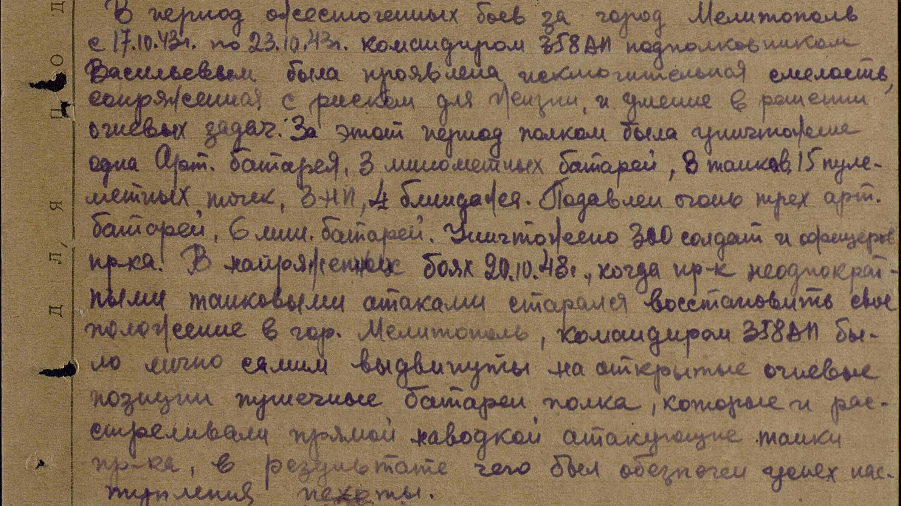

Васильев Анатолий Федорович 1907г.р.

Звание: капитан
в РККА с 1930 года Место призыва: Уфимский РВК, Башкирская АССР, Уфимский р-н
№ записи: 22194840
Архивные документы о данном награждении:
I. Приказ(указ) о награждении и сопроводительные документы к нему
- первая страница приказ или указа
- строка в наградном списке
- наградной лист
II. Учетная картотека
- данные в учетной картотеке
Орден Красной Звезды
Подвиг:

Фронтовой приказ
№: 82/н от: 06.11.1942
Издан: ВС Сталинградского фронта /
Архив: ЦАМО
фонд: 33
опись: 682525
ед.хранения: 164
№ записи: 22194774

.

 